CEFOD BUSINESS SCHOOL

Département de Génie informatique

Licence 2

Mini Projet de fin d’année Licence 2

**Rapport Mini Projet 1 :**

**Création d’interface graphique en Java**

Nom : **MBAÏRAM**

Prénoms : **BENJAMIN BEASSOUM**

Date**: 08/07/2024**

Ce rapport décrit la création d’interface graphique en langage Java. Le programme conçu est un formulaire qui permet de saisir les informations sur un étudiant et ses notes de devoir et d’examen. Un bouton « Calculer Moyenne » permet de calculer la moyenne de l’étudiant et de l’afficher sur une boite de dialogue. Un bouton « Annuler » permet de fermer la fenêtre et d’arrêter le programme.

**Objectifs** : La manipulation des interfaces graphiques en Java

Ce projet se concentre sur la définition d’une unique classe nommée **Formulaire** qui étends la classe **JFrame** de **javax.swing.\*** et implémente l’interface ActionListener de **java.awt.event.\***

**Outils et Technologies**

Langage de programmation : **Java**

Environnement de développement : **Intellij**

Package: **javax.Swing.*,** **java.awt.event.\***

**Méthodologie d’implémentation :**

1. Implémentation des attributs de la classe Formulaire

* Utilisation de JFrame de **java.swing.\***
* Définition des attributs titre, t1, t2, t3, t4, t5 et t6 de type **JLabel** grâce au package **java.swing.JLabel**;
* Définition les attributs nom, prenom, ue, ec, noteD et noteE de type **JTextField** grâce au package **javax.swing.JTextField**
* Définition des attributs CalculMoy et Annuler de type **JButton** grâce au package **javax.swing.JButton**
* Définition des attributs p_nord, p_center, p_sud de type **JPanel** grâce au package **javax.swing.JPanel**
* L’implémentation des attributs de type JPanel ont amené à utiliser les méthodes suivantes :
* **setFont** () pour définir les polices des composants ;
* **setForeground** () pour définir la couleur du texte d’un composant graphique ;
* **setHorizontalAlignment** () pour définir l’alignement horizontal du contenu d’un composant ;
* **setBorder** () pour définir la bordure d’un composant graphique ;
* **setLayout** () pour définir le gestionnaire de disposition d’un conteneur Swing.
* Utilisation des méthodes de positionnement **FlowLayout** et **GridLayout** dans les implémentations des attributs **JPanel** ;

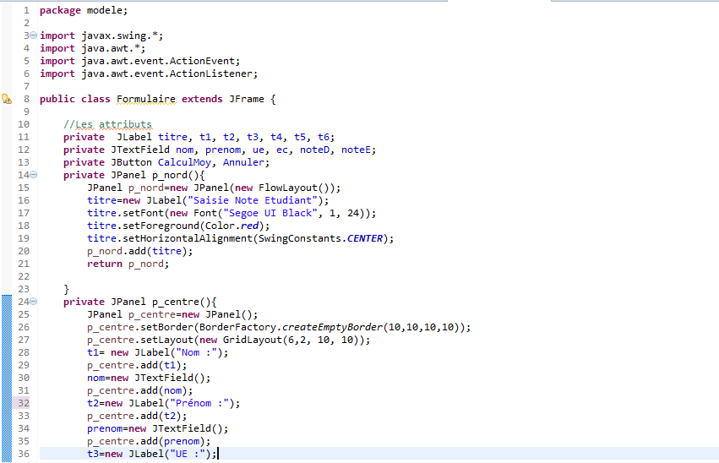

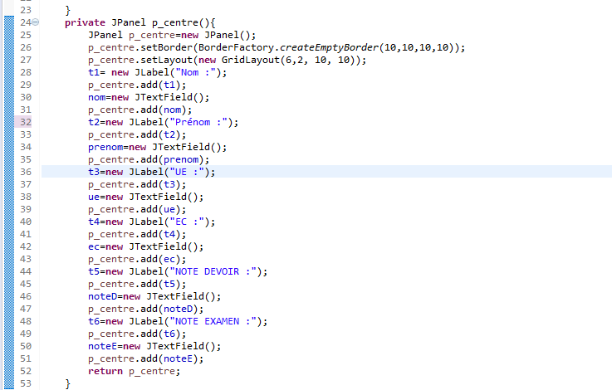

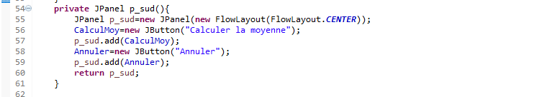

1. Implémentation du constructeur et des méthodes de la classe formulaire

* Utilisation de la méthode **setDefaultCloseOperation**() pour la fermeture de la fenêtre
* Utilisation de **setTitle**() pour attribuer un titre à la fenêtre
* Utilisation de **setSize**() pour donner les dimensions de la fenêtre
* Utlisation de **setLocation**() pour donner la position d’ouverture sur l’écran de la fenêtre
* Implémentation d’un **JPanel** pour contenir les éléments de la fenêtre grâce à la méthode **BorderLayout**
* Implémentation de la méthode **public void actionPerformed(ActionEvent e)** de ActionListener pour le calcul de la moyenne
* Conversion des valeurs dans les **JTextfield** des notes cc et examen en double pour le calcul grâce à la méthode **Integer.parseInt()** et **getText**()
* Implémentation d’une boite de dialogue de message grâce au **JOptionPane.showMessageDialog**()
* Gestion des erreurs de formats avec **Try**() et **catch**()

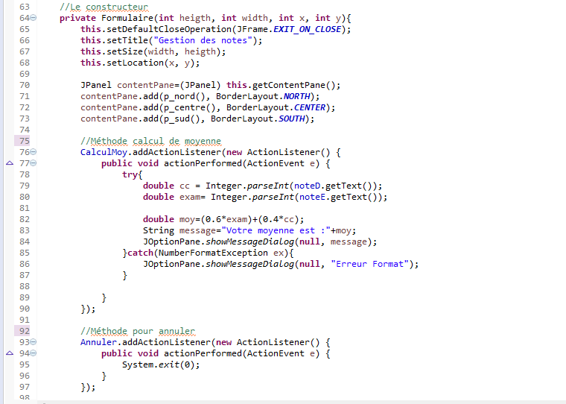

1. Création de la méthode main ()

* Implémentation de la méthode **screenSize** pour gérer les dimensions de la fenêtre
* Création d’une instance de la classe Formulaire et son affichage grâce à **setVisible** ()

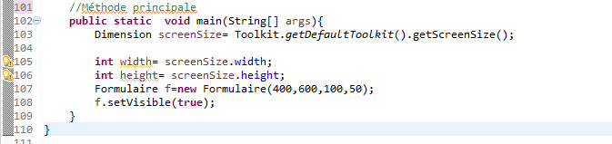

**Résultats :**

Le programme développé grâce à ces informations est un formulaire qui calcul la moyenne d’un étudiant après que l’utilisateur entre les informations sur l’étudiant.

1. Compilation du code

* Aperçu de la fenêtre

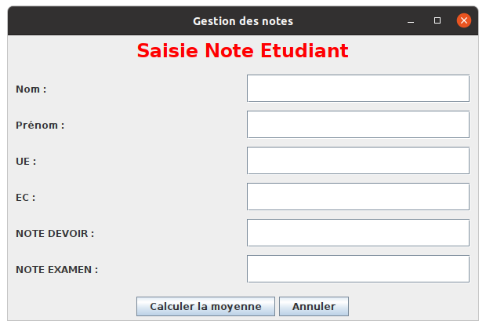

* Remplissage du formulaire :

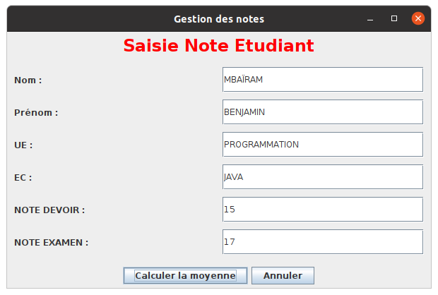

* Aperçu après clique sur le bouton calculer la moyenne

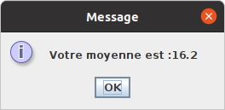

* Aperçu gestion d’erreur de format

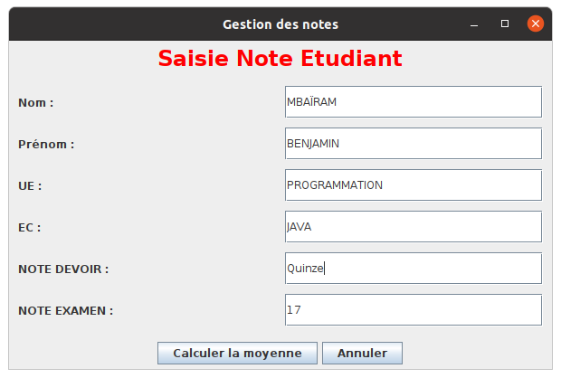

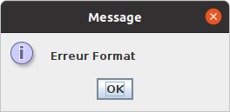

1. Analyse des résultats :

Les résultats obtenus satisfont bien aux attentes et objectifs de ce programme.

**Conclusion :**

Ce projet a été réalisé avec beaucoup de passion et d’envie de recherche. Nous soulignons ainsi toutes les notions apprises grâce à ce projet :

* Utilisation du package javax.swing.*, java.awt.event.* ;
* Utilisation des JLabel, JTextField, JButton, JPanel ;
* Utilisation des boites de dialogues
* Et bien d’autres petites notions